Занятие по лепке «Муравьишки в муравейнике»
Задачи: учить лепить мелких насекомых, передавая характерные особенности строения и окраски. Показать возможность сочетания разных материалов для создания мелких деталей (для усиков использовать проволоку, зубочистки; для глазок – бисер) развивать согласованность в работе глаз и рук. Воспитывать интерес к природе.
Оборудование: пластилин, дощечки, стеки, салфетки, бисер, проволока, зубочистки.
Содержание занятия.
Ребята, мне сегодня хочется поэкспериментировать. Закройте глазки, я сосчитаю до 3-х и мы с вами окажемся в лесу. Мы с вами на лесной поляне.
Воспитатель загадывает загадку:
Он — работник настоящий, Очень - очень работящий.
Под сосной в лесу густом из хвоинок строит дом. (муравей).
Показ картинок о жизни муравьев.
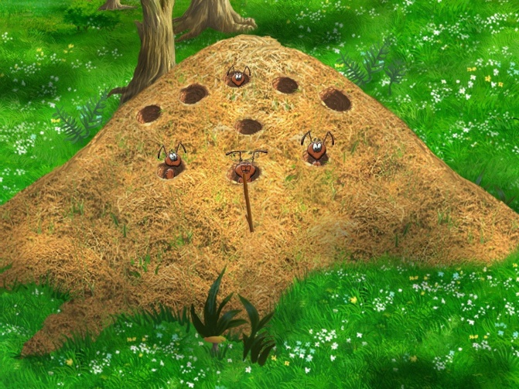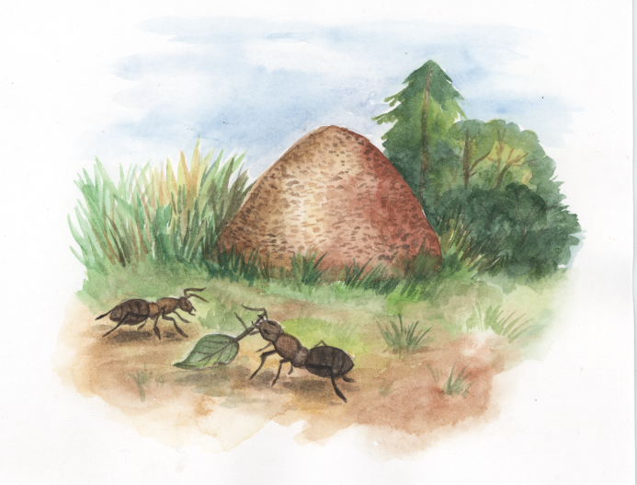

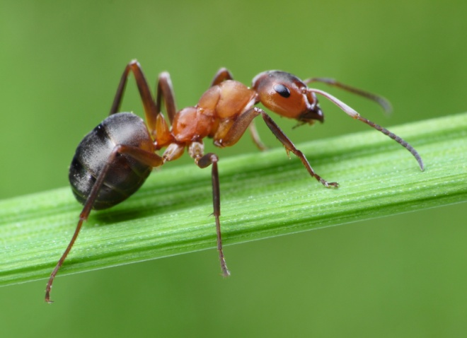
Муравей — самое сильное на земле насекомое, он переносит тяжести, в 10 раз превосходящие его собственный вес. У муравьев, как у всех остальных насекомых, есть голова, туловище, брюшко и три пары маленьких ножек. У муравьев сильные челюсти, очень подвижные усики, выполняющие роль органов осязания. Муравьи — великолепные строители. Муравьи все время трудятся; одни отыскивают корм для своих братьев, другие тащат соломинки, хвою, чтобы для всех построить дом. Дом их называется муравейник. Муравьи — дружные ребята. Они никогда не ссорятся, заботятся друг о друге. Но если кто - нибудь без разрешения захочет войти в их дом-муравейник, тут же выбегают муравьи-солдаты и не пускают незнакомца. Муравьи никого не обижают. За это их все уважают и в лесу, и в поле. Никто их не трогает. Муравьи бывают черного и рыжего цвета.
Воспитатель: Ребята, давайте с вами немного поиграем. Я превращу вас в насекомых – пчелок.
Физ. минутка «Пчелки»
Пчелки в ульях сидят и в окошечки глядят. Порезвиться захотели, Друг за другом – полетели.

Воспитатель: Ребята, я Вам предлагаю слепить муравьишек и поместить их в муравейник.
Вначале отделить от общего комочка небольшую часть пластилина, из него мы будем лепить туловище муравья. Необходимо скатать конус и разделить его на части мягкой проволокой – скручивание, оттягивание в двух местах, чтобы голова была поменьше, а брюшко оказалось самым большим.
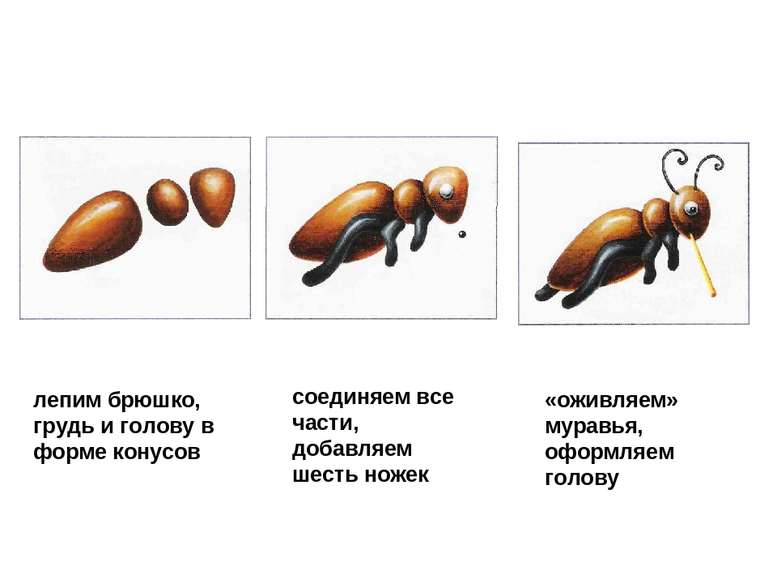
Воспитатель: Ребята, обратите внимание на дополнительный материал – бисер, фольгу, бусины, зубочистки, проволоку. Как вы думаете, для чего это может нам понадобиться? Глаза муравьишек можно сделать из бусинок, бисера и шариков смятой фольги, а усики – из проволоки или зубочисток.

Дети лепят и переносят выполненных насекомых на общую композицию.
Воспитатель: Мы отдохнули на полянке в лесу, и пришло время возвращаться в детский сад. Давайте закроем глазки, я сосчитаю до 3-х и мы с вами окажемся снова в детском саду.
Воспитатель: Ребята, я хочу узнать у вас: Что произойдет с лугом, лесом, если исчезнут насекомые?
Если исчезнут насекомые, исчезнут и растения, погибнут животные и птицы. Насекомые – это часть природы, а природу надо беречь, любить, охранять.

Материал подготовила воспитатель Кулуева Анна Васильевна.

